# Camera system apps en handleiding.

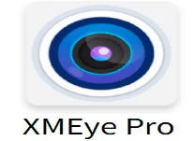Telephone:

Download xmeye pro in play store of iphone app store.

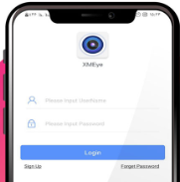Als het klaar is maak de app open en druk op ( Sign up / Aanmelden).



Den moet je email in voeren en druk op Get Code.

Dan krijg je een Code in je email van Service @xmeye.

De 6 cijfers Code en voer je in de Code verificatie en druk of next / volgende.

Dan moet je account maken USERNAME word EMAIL en de PASSWOORD Zelf invullen.

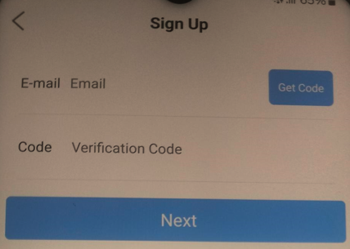



Als klaar bent met account maken de username en de gemaakte password in vullen en op login drukken.



Na login krijg je de beeld beneden dan gaan we de QR code die we sturen in de mail scannen om de Camera NVR in te voeren.

Links boven op scherm druk je op de vierkaantje en dan scan je QR code .



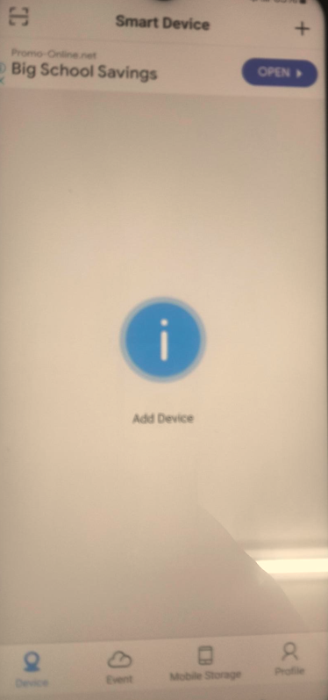

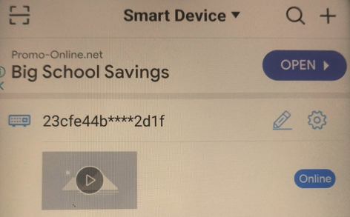Druk op de NVR en dan druk weer op 1 van de camera beelden .



Dan komt de onderstande beeld en dan vul je de inlog gegevens dat CVD in Email heeft gestuurt samen met de QR code .

Dan kun je alle beelden zien en kijken.

